考生注意：
1、试卷设试卷Ⅰ、Ⅱ卷和答题卷三部分，试卷所有答案必须写在答题纸上。
2、考试时间为150分钟，试卷满分为150分。
第Ⅰ卷（选择题 共36分）
一、基础知识题（本大题共有6小题，每小题3分，共18分）
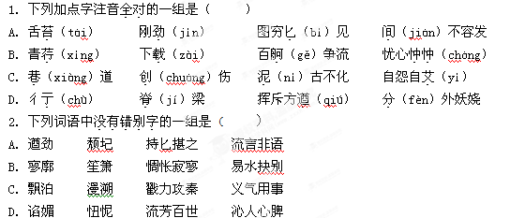
3. 下列依次填入横线处的词语，恰当的一组是（ ）
①世博会印度馆并没有特别引人入胜的奇幻美景，但这里的各种古老展品似一部部厚重的历史画卷，展示了她________的古代文明。
②这家企业改革的任务， 是“减员”，更重要的是“增效”。
③他心烦意乱，意志消沉，经常独自 街头。
A．幽远 不只 踯躅 B．悠远 不只 踯躅
C．悠远 不止 流连 D．幽远 不止 流连
4. 下列各句加点成语使用正确的一句是 （ ）
A．电视剧《恰同学少年》以毛泽东在湖南第一师范的读书生活为背景，展现了以毛泽东等为代表的一批优秀青年风华正茂的学习和生活故事。
B．进入高中后，各科的难度都增加了不少，有同学对学习失去了信心。其实，只要同学们充分预习、用心归纳、及时纠错、不懂就问，长此以往，一定会取得好成绩的。
C．“生命的价值在于厚度而不在于长度，在于奉献而不在于获取。”院士的一番话入木三分，让我们深受教育。
D．齐白石画册的一幅画上，一根枯枝横出，站立一只鸟，别无长物，但用笔的神妙，令人感到环绕这鸟的是一个无垠的空间，真是一片“神境”。
5. 下列各句中，没有语病的一句是 ( )
A．青少年是上网人群中的主力军，但最近几年，在发达国家中60岁以上的老年人也纷纷“触网”，老年人“网虫”的人数激增。
B．当今的环境保护技术不仅做到了生产过程不浪费资源，不污染环境，保证产品使用
的清洁高效，而且产品使用后废弃物的有效回收和循环利用。
C．近年来，在秀丽的南粤大地上，拔地而起的九州城、海南琼苑、风城大厦等一批多功能新型建筑物，令人流连忘返，构思奇特，巧夺天工。
D．水果营养丰富，但是它的表面常常黏附着对人体有害的细菌和农药，所以食用水果前应该洗净削皮较为安全。
6. 下列各项中，关于《论语》选段的表述，理解不正确的一项是 （ ）
子曰：“贤哉，回也！一箪食，一瓢饮，在陋巷，人不堪其忧，回也不改其乐。贤哉，回也。”
A．颜回面对艰苦的生活，没有怨言，依然快乐地生活，坚持自己的信念。
B．只有真正的贤者才能不被物质生活所累，才能始终保持内心的恬淡与安宁。颜回正是这样的一个人，他让我们明白真正的幸福源自内心，而非丰富的物质。
C．从孔子对颜回的欣赏，我们可以看出孔子是一个非常重视道德修养和精神生活的人。
D．颜回是孔子最得意的门生之一，孔子在这里高度赞扬了他，因为他能忍受艰苦的生活。
二、阅读下面一段文字，完成7-9题（每题3分，共9分）
纯粹觅得好声音
张颐武
最近，《中国好声音》的出现既赢得了诸多关注和好评，也引发了对于选手身份、经历等方面的争议。好评和争议交错，热播和分歧共存，这其实是中国近年来选秀文化发展变化状况的折射，也是中国电视文化新的变化的投影。
中国的选秀文化经过了2005年以后的第一波高潮之后，在相当程度上进入了困局。一是打造超级明星的功能业已减退，通过选秀为公众所认识越来越难。这既是近年来唱片业在互联网时代的转型问题所致，也是由于歌手的形象风格接近，观众的印象模糊，难以脱颖而出，通过选秀的梦想舞台选出青春偶像的情况已经不再出现。二是观众的新奇感消退之后，对于选秀的形式相当熟悉，各个电视台的选秀节目又都有重复之嫌，使得观众产生了审美疲劳，造成了选秀节目的瓶颈。倒是《中国达人秀》才艺无门槛，感人的故事是其最独特之处，通过故事和才艺表演的充分结合，提供感动观众的情感空间，成为一个有益的突破。
而《中国好声音》之所以一出现就引发轰动效应，很大程度上是因为它力求超越粉丝和明星的关系，不靠选手搞噱头，不靠评委博出位，也不靠庞大阵势的粉丝投票，而是着力于音乐的专业性，力图回到尽可能纯粹的音乐的本质，力图让“好声音”成为唯才是举最重要的砝码。让刘欢、那英这些当代流行歌坛最有声望的音乐人来指点新人，依据好声音来收徒，而选手也可以选择导师，进入音乐专业领域深造从而为未来的职业生涯打下坚实的基础。这既不同于让年轻人成为粉丝热捧的超级明星，也不同于让普通人在舞台上一展即毕的走过场。这其实是从普通人中选择真正的“好声音”，让他们得以成为好的歌唱家、艺术家，让选秀不再是一下子就实现梦想，也不是仅仅展现梦想，而是让梦想通过一个专业的路径和较为严谨的程序得以延伸，最终成为一个职业生涯的选择。将梦想的实现转换为实实在在的修业和长期的学习努力，节目正是在这一点上赢得了公众。
今天的“80后”“90后”处在竞争激烈、生活和事业发展的压力较大、而自身的适应和抗压能力相对较弱的矛盾之中。一举成名的冲动、展示自我的激情如何转化为实实在在的具体路径，正是青年一代的焦虑所在。选秀节目尚未从这一方面加以具体的指点，青年的职业生涯的内在需求和成长渴望在《中国好声音》中却得到了展现。这很像是一个音乐的职场节目，对于激励青少年更好地学习，更艰苦地磨练，给他们提供更加积极向上的价值，具有重要的意义。它所标举的脚踏实地实现梦想的路径是非常值得肯定的正面扣积极的价值观。这里不是梦想止步之处，也不是梦想瞬间实现的地方，而是一个走向梦想的起点，一个修业和锻炼的开始。幸福感来自奋斗和梦想的力量，而这一切都在公平和公开的程序中进行，这是节目具有魅力的地方。
但这个节目引起的质疑也值得反思。尤其是几位选手的经历描述引发了一些争议，这其实说明，这些年来公众对于诚信的要求有了更严格的标准，也要求电视节目应该有更严格的自律，使得出现在屏幕上的选手更为真实。人们越来越不能容忍曾经相当盛行的“托儿”或者胡乱编造情节的状况，因为大家越来越明白，诚信的缺失造成的损害和冲击是社会无法承受的。只有诚信，社会才能向更高处进发。年轻一代所需要的是更真实的人生的反映，而不是戏剧化的表演。这其实也给这个优秀的节目一个更为苛刻的要求。只有更加真实，让每一个选手的过去都经得住追问，节目才可能赢得更多的观众。因为只有真实的人的努力和梦想才有价值，这是对“纯粹”的另一意义指向，也凸显了今天社会的必然要求。
（摘编自《人民日报》2012年8月7日）
7．下列关于《中国好声音》的表述，不正确的一项是（ ）
A．《中国好声音》在选秀文化经过了2005年以后的第一波高潮之后出现是中国近年来选秀文化发展变化的结果，也是中国电视文化新的变化的结果。
B．《中国好声音》不靠评委博出位，不靠庞大阵势的粉丝投票，而是看重音乐的专业性，让“好声音”成为推荐人才的最重要的标准。
C．《中国好声音》关注了“80后”“90后”青年一代的焦虑，并加以具体的指点，展现了青年的职业生涯的内在需求和成长渴望。
D．《中国好声音》并不是一个让梦想瞬间实现的地方，而是给了选手们一个梦想开始的起点，让他们体味奋斗和梦想所带来的幸福感。
8．选秀节目怎样才能走上良性循环的发展之路，下列说法不符合本文观点的一项是（ ）
A．选秀节目要想不让观众产生审美疲劳，就应该积极发现并呈现有个性形象风格的选手，在形式、程序上不断创新，避免重复。
B．选秀节目要想赢得公众，就应该关注公众的需求，引导公众将梦想的实现转换为实实在在的修业和长期学习努力的过程。
C．选秀节目要想获得公众认可，就应该邀请那些在相关领域中最有声望的权威人士参与到节目中来，以增强节目的公信力和号召力。
D．选秀节目要想经得住质疑和追问，就应该标举脚踏实地，倡导正面而积极的价值观，严格自律，自觉奉行诚信的社会准则。
9．下列理解和分析，不符合原文意思的一项是（ ）
A．《中国达人秀》不是只注重单纯的才艺，而是注重以情动人，通过故事和才艺表演的充分结合，提供感动观众的情感空间，成为选秀节目的一个有益的突破。
B．《中国好声音》的出现赢得了诸多关注和好评，也引发了一些争议，体现了公众对选秀节目有了更为苛刻的要求，这也是近年来中国选秀文化进入困局的重要原因。
C．从普通人中选择真正的“好声音”，让当代流行歌坛最有声望的音乐人来指点这些新人并收其为徒，而选手也可以选择导师，这是《中国好声音》的一个独特之处。D．《中国好声音》并非完美无缺，有几位选手对自己经历的描述经不起追问。节目应该要求每位选手有诚信，有更真实的人生的反映，而不是戏剧化的表演。
三、阅读下面的文言文，完成10－12题（每题3分，共9分）
项王军壁垓下，兵少食尽，汉军及诸侯兵围之数重。夜闻汉军四面皆楚歌，项王乃大惊曰：“汉皆已得楚乎？是何楚人之多也！”项王则夜起，饮帐中。有美人名虞，常幸从；骏马名骓，常骑之。于是项王乃悲歌慷慨，自为诗曰：“力拔山兮气盖世，时不利兮骓不逝。骓不逝兮可奈何，虞兮虞兮奈若何！”歌数阕，美人和之。项王泣数行下，左右皆泣，莫能仰视。
于是项王乃上马骑，麾下壮士骑从者八百余人，直夜溃围南出，驰走。平明，汉军乃觉之，令骑将灌婴以五千骑追之。项王渡淮，骑能属者百余人耳。项王至阴陵，迷失道，问一田父，田父绐曰：“左。”左，乃陷大泽中，以故汉追及之。项王自度不得脱，谓其骑曰：“吾起兵至今八岁矣，身七十余战，所当者破，所击者服，未尝败北，遂霸有天下。然今卒困于此，此天之亡我，非战之罪也。今日固决死，愿为诸君快战，必三胜之，为诸君溃围，斩将，刈旗，令诸君知天亡我，非战之罪也。”于是项王大呼驰下，汉军皆披靡，遂斩汉一将。是时，赤泉侯杨喜为骑将，追项王，项王瞋目而叱之，赤泉侯人马俱惊，辟易数里。
于是项王乃欲东渡乌江。乌江亭长舣船待，谓项王曰：“江东虽小，地方千里，众数十万人，亦足王也。愿大王急渡。今独臣有船，汉军至，无以渡。”项王笑曰：“天之亡我，我何渡为！且籍与江东子弟八千人渡江而西，今无一人还，纵江东父兄怜而王我，我何面目见之？纵彼不言，籍独不愧于心乎？”乃令骑皆下马步行，持短兵接战。独籍所杀汉军数百人。项王身亦被十余创，乃自刎而死。
10. 下列句子加点词的解释不正确的一项是( )
A. 项王军壁垓下 壁：营垒
B. 骑能属者百余人耳 属：跟随
C. 此天之亡我，非战之罪也 罪：过错
D. 项王身亦被十余创 被：遭受
11. 下列各组句子中，加点词的意义和用法不相同的一组是( )
A. 于是项王乃悲歌慷慨 荆轲知太子不忍，乃遂私见樊於期。
B. 汉军及诸侯兵围之数重 今太子迟之，请辞决矣！
C. 乃陷大泽中，以故汉追及之 以其无礼于晋
D. 项王瞋目而叱之 哙拜谢，起，立而饮之。
12. 下列叙述不符合原文意思的一项是 ( )
A. 项羽被汉军包围在垓下，夜听四面楚歌，感到大势已去，于是饮酒帐中,慷慨悲歌,怆然涕下，英雄末路，无限悲凉。
B. 为了证明 “天之亡我，非战之罪”，项羽奋起神威，斩将杀敌，瞋目一叱，使汉军骑将杨喜倒退数里。
C. 项羽带领骑兵，乘夜突围，过淮河，剩下八百余人，到阴陵时迷路，被一老农所骗，陷入沼泽地，被汉军追及。
D. 乌江亭长请项羽过江，项羽自感无面目再见江东父兄，不愿渡过乌江，带领部下徒步作战，最后自刎而死。
第Ⅱ卷（共114分）
四、（28分）
13．翻译文言文阅读材料中划线的句子。（12分）
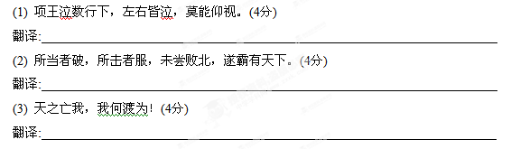 14．补写下列名篇句中的空缺部分。(5题中任选4题)（8分）
（1）携来百侣曾游， 。恰同学少年，风华正茂，书生意气， 。（《沁园春•长沙》）
（2）指点江山，激扬文字， 。曾记否，到中流击水， ？
（3）她静默地远了，远了， ， 。（《雨巷》）
（4） ， 。在康河的柔波里，我甘心做一条水草。（《再别康桥》）
（5）高渐离击筑，荆轲和而歌， ， 。（《荆轲刺秦王》）
15．阅读下面这首诗，按要求回答问题。（2小题，共8分）
咏笼莺
（清）纳兰性德何处金衣客，栖栖翠幕中。有心惊晓梦，无计啭春风。
漫逐梁间燕，谁巢井上桐。空将云路翼，缄恨在雕笼。
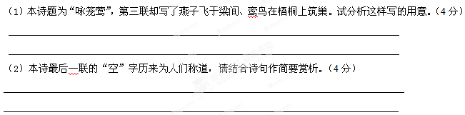五、阅读下面的文字，完成后面的习题。（共21分）
冬阳·童年·骆驼队伍 林海音
⑴骆驼队来了，停在我家的门前。
⑵它们排列成一长串，沉默地站着，等候人们的安排。天气又干又冷，拉骆驼的摘下了他的毡帽，秃瓢儿上冒着热气，是一股白色的烟，融入干冷的大气中。
⑶爸爸在和他讲价钱。双峰的驼背上，每匹都驮着两麻袋煤。我在想，麻袋里面是“南山高末”呢？还是“乌金墨玉”呢？我常常看见顺城街煤栈的白墙上，写着这样几个大黑字。但是拉骆驼的说，他们从门头沟来，他们和骆驼，是一步一步走来的。
⑷另外一个拉骆驼的，在招呼骆驼们吃草料。它们把前脚一屈，屁股一撅，就跪了下来。
⑸爸爸已经和他们讲好价钱了。人在卸煤，骆驼在吃草。
⑹我站在骆驼的面前，看它们吃草料咀嚼的样子，那样丑的脸，那样长的牙，那样安静的态度。它们咀嚼的时候，上牙和下牙交错地磨来磨去，大鼻孔里冒着热气，白沫子沾满在胡须上。我看得呆了，自己的牙齿也动起来。
⑺老师教给我，要学骆驼，沉得住气的动物。看它从不着急，慢慢地走，慢慢地嚼，总会走到的，总会吃饱的。也许它天生是该慢慢地，偶然躲避车子跑两步，姿势很难看。
⑻骆驼队伍过来时，你会知道，打头儿的那一匹，长脖子底下总会系着一个铃铛，走起来“当、当、当”地响。
⑼“为什么要一个铃铛？”我不懂的事就要问一问。
⑽爸爸告诉我，骆驼很怕狼，因为狼会咬它们，所以人类给它们戴上铃铛，狼听见铃铛的声音，知道那是有人类在保护着，就不敢侵犯了。
⑾我的幼稚的心灵中却充满了和大人不同的想法，我对爸爸说：
⑿“不是的，爸！它们软软的脚掌走在软软的沙漠上，没有一点点声音，你不是说，它们走上三天三夜都不喝一口水，只是不声不响地咀嚼着从胃里反刍出来的食物吗？一定是拉骆驼的人类，耐不住那长途寂寞的旅程，所以才给骆驼戴上了铃铛，增加一些行路的情趣。”
⒀爸爸想了想，笑笑说：
⒁“也许，你的想法更美些。”
⒂冬天快过完了，春天就要来了，太阳特别暖和，暖得让人想把棉袄脱下来。可不是吗？骆驼也脱掉它的旧驼绒袍子啦！它的毛皮一大块一大块地从身上掉下来，垂在肚皮底下。我真想拿把剪刀替它们剪一剪，因为太不整齐了。拉骆驼的人也一样，他们身上那件反穿的大羊皮，也都脱下来了，搭在骆驼背的小峰上。麻袋空了，“乌金墨玉”都卖了，铃铛在轻松的步伐里响得更清脆。
⒃夏天来了，再不见骆驼的影子，我又问妈：
⒄“夏天它们到哪儿去？”
⒅“谁？”
⒆“骆驼呀！”
⒇妈妈回答不上来了，她说：
(21)“总是问，总是问，你这孩子！”
(22)夏天过去，秋天过去，冬天又来了，骆驼队又来了，但是童年却一去不还。冬阳底下学骆驼咀嚼的傻事，我也不会再做了。
(23)可是，我是多么想念童年住在北京城南的那些景色和人物啊！我对自己说，把它们写下来吧，让实际的童年过去，心灵的童年永存下来。就这样，我写了一本《城南旧事》。
(24)我默默地想，慢慢地写。看见冬阳下的骆驼队走过来，听贝缓慢悦耳的铃声，童年重临于我的心头。
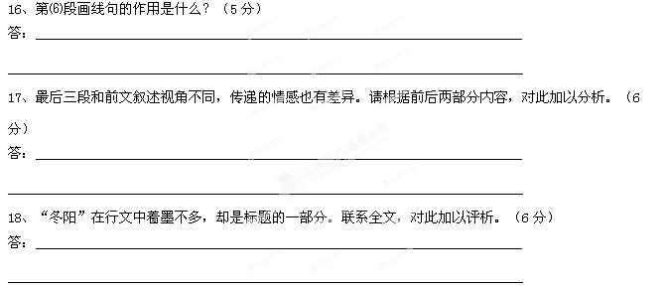19、作者多处描述骆驼队，对此分析不恰当的两项是（ ）（ ）（4分）
A．第⑴段由一句话构成，简洁而有画面感，将骆驼队这一描述对象凸现出来。
B．第⑵段先写骆驼群的沉默，再写拉骆驼的人头上冒的热气，有比较的意味。
C．第⑶段中画线的“但是”一词有强调的作用，语意上与上文没有形成转折。
D．第⑷段“屈”、“撅”、“跪”一连串动作的描写，让人们感觉到骆驼的温顺。
E．第⒂段描写了冬天快过完时的骆驼队，暗示“我”对骆驼的感情发生改变。
六、语言表达题（15分）
请选择以下任意一个题目，进行扩写:⑴站在橘子洲头的毛泽东⑵雨巷中的戴望舒⑶康桥的徐志摩⑷刺秦王的荆轲⑸秦营中的烛之武
要求：1．以写人为主体，必须有景物描写，可大胆地想象、联想，但不能做庸俗的构思
2．运用第一人称记叙，突出他们或是震撼人心灵、或是丰盈人心灵、或是温暖人心灵的人性光辉。
3．不少于200字。
七、作文（50分）
朱自清先生的散文《背影》给无数读者留下了深刻的印象，他父亲的背影使无数读者为之动容。生活中是否也有某个背影令你印象深刻呢？请你以“背影”为题写一篇不少于700字的记叙文。

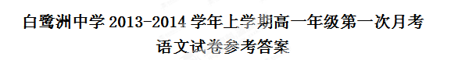
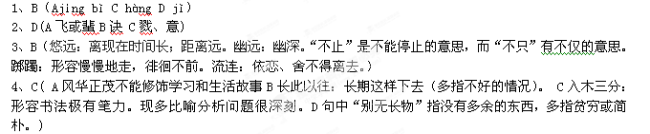5、A （B成分残缺，在“而且”后加入“做到了”；C项语序不当，应为“……一批多功能新型建筑物，构思奇特，巧夺天工，令人流连忘返”。D项句式杂糅，“所以食用水果应该洗净削皮较为安全”杂糅，糅合了“食用水果应该洗净削皮”“洗净削皮较为安全”两种句式结构，改成“所以食用水果前洗净削皮较为安全”或“所以食用水果前应该洗净削皮”。）
6、D（孔子之所以高度赞扬颜回，不是因为他能忍受艰苦的生活，而是因为颜回在艰苦的环境下仍然能够安贫乐道，坚守自己的信念。）
7． A
解析：“对《中国好声音》的好评和争议交错，热播和分歧共存”的现象，是中国近年来选秀文化发展变化的折射，也是中国电视文化新的变化的投影。
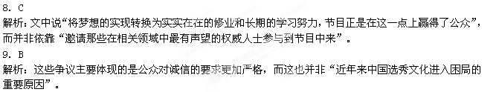十、
10A （“壁”是驻扎的意思。）
11.B（ 两个 “之”不同,前者是 “他们”,后者是 “我”的意思。A项都是“于是”的意思;C都是 “因为”的意思;D都表修饰关系。）
12.C.（项羽在垓下时候有八百多人,过淮河后只剩下一百多人。）
四、（24分）
13．见译文 14略
15(1) 运用反衬的手法（1分。要点“反衬”或“衬托”、“对比”），突出了笼中莺对燕子和鸾鸟自由自在生活的向往（1分。要点“向往”或“羡慕”），表现了作者渴望自由的思想感情（2分。要点“渴望自由”）。
(2) “空”字意为“白白地”（1分。要点“白白地”），生动地写出了黄莺虽然长着一双可以直冲云霄的翅膀（1分。要点“长翅膀”），却被囚禁笼中，不能展翅高飞（1分。要点“不能展翅高飞”），表达了作者渴望自由而不得的无奈和痛苦（1分。要点“无奈”或“痛苦”）。
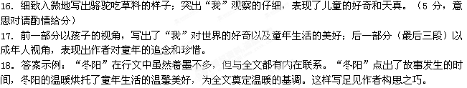19．C E【第3段中“拉骆驼”所说的实际上否定了“我”的猜想，前后有转折关系，因此C选项错误。第⒂段虽然写到骆驼的邋遢、难看，但从天气的交代以及“我真想”“轻松的步伐”“清脆”一类词中可以看出“我”对骆驼的感情没什么变化，因此E项也错误】
附：文言文参考译文
项羽的军队驻扎在垓下，兵少，粮尽，刘邦的汉军和诸侯兵又层层包围上来。夜晚，听到汉军的四周都在唱着楚地的歌谣，项羽大惊失色地说：“难道汉军完全取得了楚地?怎么楚国人这么多呢?”项羽连夜起来，到军帐中喝酒。有美丽的虞姬，一直受受宠爱，常陪在身边，有宝马骓，常骑在胯下。这时候项羽不禁慷慨悲歌，自己作诗道：“力能拔山啊,英雄气概举世无双,时运不济呀骓马不再往前闯! 骓马不再往前闯啊可怎么办，虞姬啊虞姬,怎么安排你呀才妥善?”唱了一遍又一遍，虞姬也同他一起唱。项羽眼泪一道道流下来,左右侍者也都跟着流眼泪,没有一个人能抬起头来看他.
于是项羽跨上战马，部下壮士八百多人骑马跟随，当晚从南面突出重围，纵马奔逃。天快亮的时候，汉军才察觉，就命令骑兵将领灌婴率领五千骑兵追击项羽。项羽渡过淮河，能跟上项羽的骑兵只有一百多人了。项羽走到阴陵时，迷路了，向一农夫问路，老农骗他说：“往左边走。”项羽往左走，就陷进大沼泽地中，所以又被汉军追上了。项羽又率兵向东走，到了东城的时候，只剩下二十八个骑兵了，而追击的汉军骑兵有几千人。项羽自己估计不能逃脱了，对手下骑兵说：“我从起兵打仗到现在已经八年了，亲身打了七十余仗，我所抵挡的敌人都被打垮,我所攻击的敌人无不降服，从未失败过，因而能称霸,拥有天下。但是今天却终于被困在这里，这是上天要我灭亡，不是我用兵打仗的过错啊。我今天当然是要决一死战，愿为大家痛快地打一仗，定要打胜三次，为各位突出重围，斩杀汉将，砍倒帅旗，让各位知道这是上天要亡我，不是我用兵打仗的过错。”于是项羽大声呼喝向下直冲，汉军都溃败逃散，果然斩杀了汉军一员大将。这时赤泉侯杨喜担任骑兵将领，在后面追赶项羽，项羽瞪大眼睛呵斥他，赤泉侯杨喜连人带马惊慌失措，倒退了好几里。
这时候,项羽就想东渡乌江。乌江的亭长撑船靠岸等待项羽，他对项羽说：“江东虽小，但土地纵横各有一千里，几十万的民众，也足够称王的了，希望大王急速过江。现在只有我有船，汉军即使追到这，也没有船只可渡。”项羽笑道：“上天要亡我，我还渡江干什么？况且我项羽当初带领江东的子弟八千人渡过乌江向西挺进，现在无一人生还，纵使江东的父老兄弟怜爱我而让我为王，我又有什么脸见他们呢？纵使他们不说什么，我项羽难道内心没有愧吗？仅项羽一人就杀死了数百人。项羽身上受了十余处伤，最终自刎而死。

